О ходе подготовки проведения Всероссийской переписи населения 2020 года
на территории Оленекского эвенкийского национального улуса (района)
Республики Саха (Якутия)

В ходе подготовки проведения Всероссийской переписи населения 2020 года в ноябре 2019 г. состоялась командировка главного специалиста-эксперта отдела статистики финансов, цен, строительства, инвестиций и жилищно-коммунального хозяйства Харовой Маргариты Корниловны в Оленекский эвенкийский национальный улус (район).
Справка: По итогам Всероссийской переписи населения 2010 года в Оленекском районе Республики Саха (Якутия) проживали 4127 человек.

Национальный состав Оленекского района представлен представителями 17 национальностей. По итогам ВПН-2010 года наиболее многочисленными из них являются эвенки (75,5%), якуты (20,4%), русские (1,8%). Доля представителей остальных коренных многочисленных народов Севера составляет 0,7%.
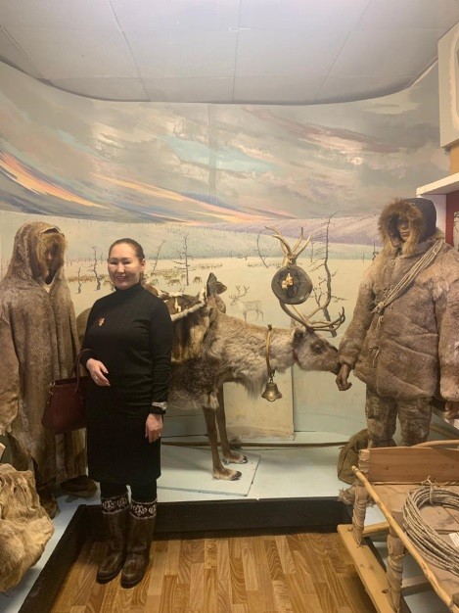
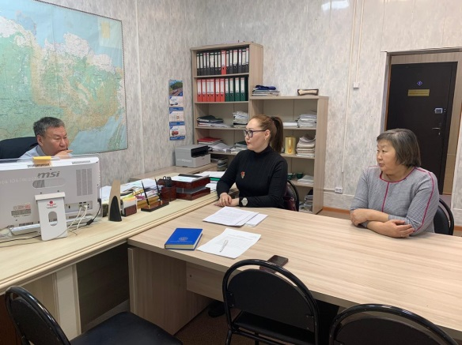
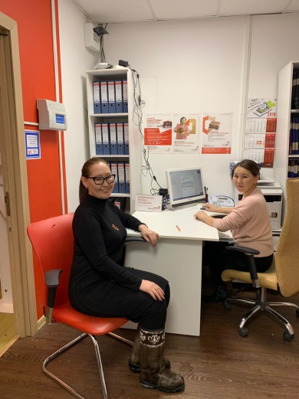
Харова М. К. приняла участие в рабочей встрече с первым заместителем главы МР «Оленекский эвенкийский национальный район» Саввиновым И.А., являющимся председателем переписной комиссии. С начальником Управления сельского хозяйства администрации Николаевой М. Х. был обсужден вопрос о методах переписи оленеводов, находящихся в оленстадах.

В консультациях с главным специалистом ГАУ «МФЦ предоставления государственных и муниципальных услуг в Республике Саха (Якутия)» Соломоновой Т.А. установлено, что апробация в ходе Предварительной переписи населения 2018 года в с. Оленек прошла успешно.
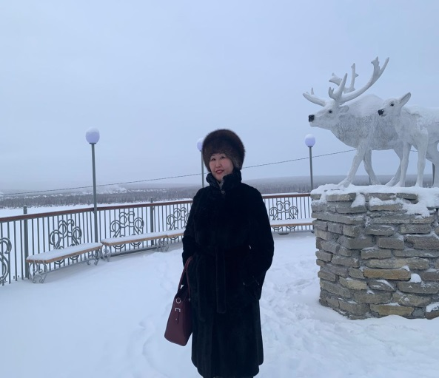
Вся территория Оленекского эвенкийского национального района относится к труднодоступным территориям. Всероссийская перепись населения здесь пройдёт в сентябре 2020 года в традиционном формате с использованием бумажных переписных листов.

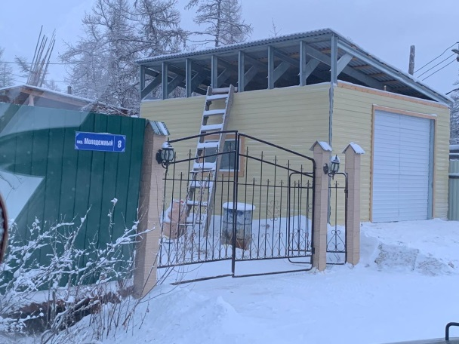

Проведена выборочная проверка состояния адресного хозяйства в селах Оленек и Харыялах.
Аншлаги и номера домов в большей части отсутствуют в новом микрорайоне в нововведенных индивидуальных частных домах. Из бюджетных средств сельских поселений произведена оплата и заказаны недостающие аншлаги и номера домов, прибытие планируется по открытию автозимника.
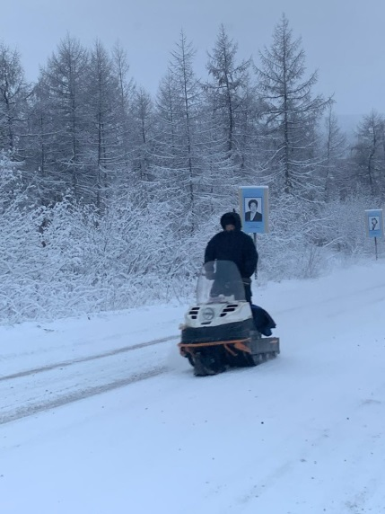
В труднодоступные наслеги Оленекского района в осенне-зимний период можно добраться на снегоходах.

